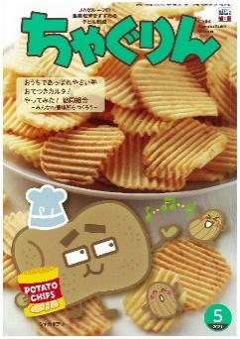
うｍ

小学校の教職員のみなさまへ
ＪＡグループの
食農教育をすすめる
子ども雑誌
授業でも！
つかえる
VOL.9７

◇記事名：『ちゃぐりん』2021年5月号
「ごはんのすごいところ あいうえお」 Ｐ69

精霊のように顔を土で→
化粧するセピック川近
くの村の子ども
（パプアニューギニア）
←日干しレンガを積み上げた摩天楼の町ジバーム（イエメン）
５１ページ

文・藤本勇二 (武庫川女子大学 准教授)

今月号はご飯の魅力を楽しい言葉あそびとイラストで紹介しています。表現も分かりやすく食に関する指導に生かせる内容で、家庭科の授業にもつなげることができます。「あいうえお」をきっかけに社会科の学習にも活用できます。「ごはんのすごいところ『あいうえお』」と学習した子どもたちからつぶやく声が聞こえてきそうです。
１：しっかり食べよう（4～6年生：学活 食に関する指導）

子どもたちが自分の食生活を考える時間、食に関する指導につなげてみましょう。食に関する指導の手引きにあげられている食育の視点としては、心身の成長や健康の保持増進の上で望ましい栄養や食事のとり方を理解し、自ら管理していく能力を身に付ける＜心身の健康＞に相当します。
事前の指導では、「ごはんのすごいところ あいうえお」の記事をもとに給食の献立を例に挙げて、給食は栄養バランスに優れていることに気づかせます。それを受けて、授業では、自分の食事と給食を比較する活動を通して、栄養バランスのよい一食分の食品の種類や量を知るように学習を進めます。この時に栄養教諭とTT（Team Teaching）の授業を展開するといいでしょう。学活では授業の終末に意思決定をしますので、その後実践し、振り返りをさせるようにします。子どもたちの実践の成果について保護者から書いてもらい連携を図ることで、継続して取り組むための手立てとすることができます。
２：わたしたちの「あいうえお」 (３年生:社会科 地域の農業)
3年生の社会科では、地域に見られる生産や販売の仕事について、学習の問題を追究・解決する活動を通して、地域の人々の生活と密接な関わりをもって行われていることを理解する学習をします。地域の農業を取り上げて、資料をもとに調べたり、実際に生産の場を見学したりしながら、携わっている人々の仕事の様子を捉え、それらの仕事に見られる工夫をつかんでいきます。
授業の終末のまとめの時間に、生産の仕事の様子と地域の人々の生活を結び付けて、地域に見られる生産の仕事と地域の人々の生活との関連を考え、文章で記述したり、白地図などにまとめたことを基に説明したりすることがよくあります。この場面に「ごはんのすごいところ あいうえお」の記事を紹介して、自分たちの学習したことを同じように表現してみるようにします。グループでの活動がいいでしょう。「あ」を担当するグループは1班、というように割り振ってもいいでしょうし、グループで「あいうえお」のなかで選んでもいいでしょう。「あまーいいちごをあったかい人が育てる」「いつも温度を見守っている」のように子どもたちの表現を通じて、さらに学びを深めることができます。
３：ご飯に合うおかずを考えよう（５年生：家庭科 地域の農業）
ごはんとみそ汁に合うおかずを考える学習で「「ごはんのすごいところ あいうえお」の記事を活用します。「おかずはなんでも合う！」赤マル、青マルをつける活動に取り組んだ後、おかずを考えます。この記事を使った活動を通して、おかずのよさやイメージに目を向けることができます。栄養教諭から栄養のバランス、旬の食材、地域の食材などの献立を立てるポイントを聞き、調理実習につなげていきます。

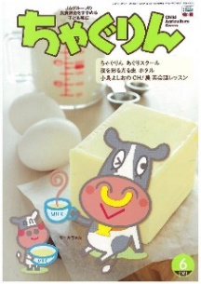
子どもたちに伝えたい！

ＪＡグループの食農教育を
すすめる子ども雑誌
2021年6月号
Child Agriculture Green
おすすめ記事

掲載ページ:P14-17

10分でできる 手作りバター
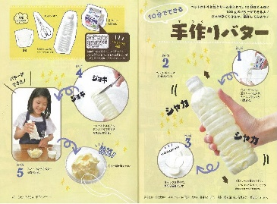
材料は生クリーム1つだけ！ペットボトルに生クリームを入れて10分振るとバターができます。
今回の企画ではその作り方や、作ったバターを生かしたアレンジレシピを紹介しています。ぜひみんなで競争してバターづくりに挑戦してみてください。

掲載ページ:P22～２５

小島よしおの農業高校へGO！GO！
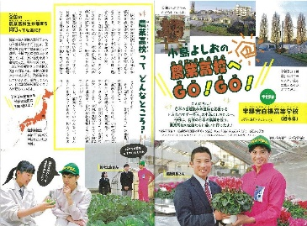
小島よしおさんが全国の農業高校を訪れる企画です。今回は栃木県の「宇都宮白楊高等学校」を取材しました！
創立125周年を迎える歴史のある高校の魅力に小島さんとともに迫ります。

掲載ページ：P156-157

ミルクのおやつ

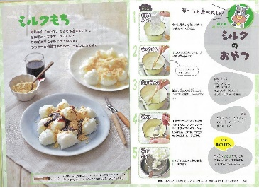
今月で2回めを迎える「ミルクのおやつ」。今回はミルクもちを紹介！もちもち食感で、きな粉や黒ミツとの相性はバツグンです。
材料を火にかけて、ぐるぐる混ぜるだけでできますので、おうち時間に親子で作ってみてください。

まさみさんのちゃぐりん食堂
掲載ページ：P158-159
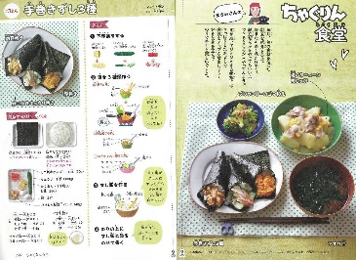
「ちゃぐりん食堂」では毎月、旬の食材を使った献立を掲載しています。今号ではジメジメした梅雨でもスッキリ食べられるさっぱりとした手巻きずしを3種類紹介。作り方をイラストでわかりやすく解説していますので、ぜひ活用してみてください。

★ 配信中のコンテンツ ★

毎月の『ちゃぐりん』の中から、食や農にまつわるクイズを10問出題しています。

紙芝居の読み聞かせ、親子でできる手芸や料理などを動画で紹介しています。

特別サイト「家活でコロナに負けるな！」

『ちゃぐりん』食農クイズ

７月号予告 冷凍フルーツでかき氷……暑い季節にぴったりな冷凍フルーツを使ったかき氷を紹介します。

ＪＡグループ （一社）家の光協会

